ภาคผนวก 11
ป้ายไวนิล สถานที่ต่างๆ ภายในการจัดกิจกรรม
1. เวทีกลางป้ายใหญ่
1.1 ระดับอาชีวศึกษาจังหวัด (อศจ.)

ภาพตัวอย่าง

1.2 ระดับอาชีวศึกษาภาค

ภาพตัวอย่าง

1.3 ระดับอาชีวศึกษาชาติ

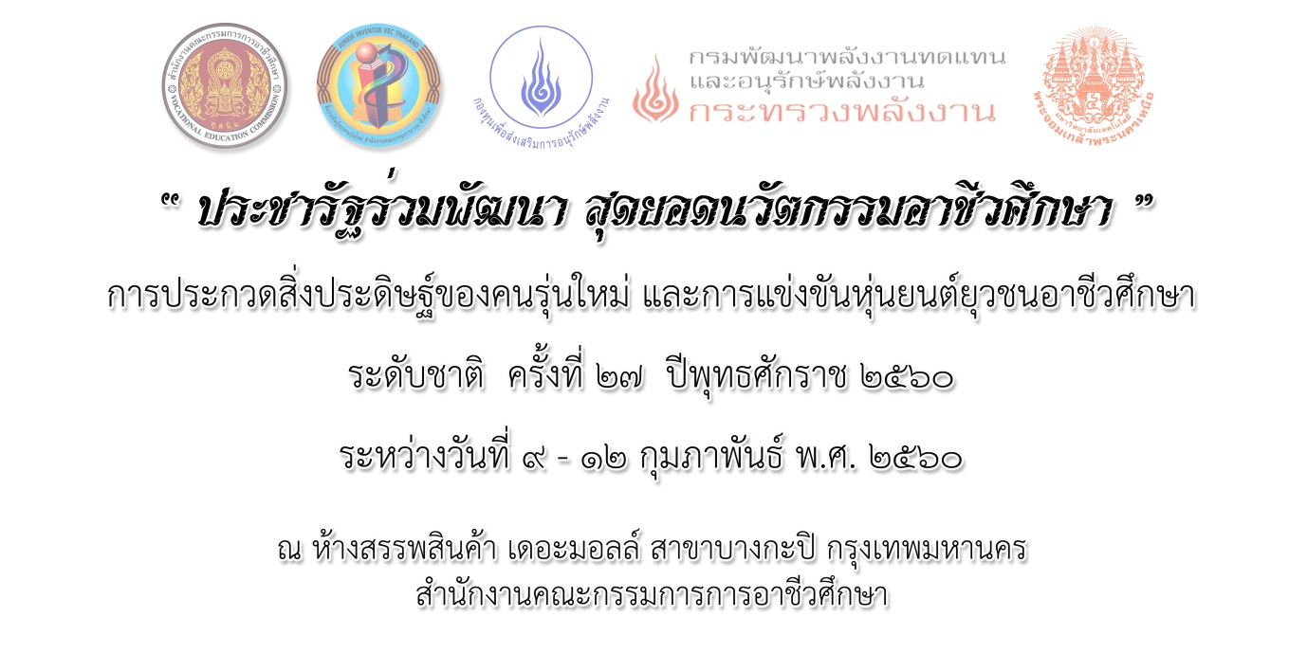
ภาพตัวอย่าง

2. ซุ้มประตูทางเข้างานการประกวดนวัตกรรม สิ่งประดิษฐ์ของคนรุ่นใหม่

ภาพตัวอย่างป้ายด้านหน้าก่อนเข้างานการประกวดสิ่งประดิษฐ์ของคนรุ่นใหม่

3. ป้ายประเภทสิ่งประดิษฐ์ทั้ง 12 ประเภท
1. ป้ายสำหรับบอกประเภทของสิ่งประดิษฐ์ติดในพื้นที่การติดตั้งบูทนำเสนอผลงาน ทั้ง 12 ประเภท
ภาพตัวอย่างป้ายประเภทของสิ่งประดิษฐ์

4. ป้ายต้อนรับประธานเปิดงาน และแขกผู้มีเกียรติ

ภาพตัวอย่างป้ายต้อนรับประธานเปิดงาน และแขกผู้มีเกียรติ

5. ป้ายประชุมนักเรียน นักศึกษา ครูที่ปรึกษา เจ้าของผลงาน

ประชุมนักเรียน นักศึกษา ครูที่ปรึกษา เจ้าของผลงาน
“ประชารัฐร่วมพัฒนาสุดยอดนวัตกรรมอาชีวศึกษา”
การประกวดสิ่งประดิษฐ์ของคนรุ่นใหม่
ประจำปีพุทธศักราช 2559-2560
ระหว่างวันที่.......เดือน.............................. พ.ศ. 2559
ณ................................................

ภาพตัวอย่างป้ายประชุมนักเรียน นักศึกษา ครูที่ปรึกษา เจ้าของผลงาน

6. ป้ายในห้องประชุมคณะกรรมการตัดสินและให้คะแนนผลงานสิ่งประดิษฐ์ 12 ประเภท

คณะกรรมการตัดสินและให้คะแนนผลงานสิ่งประดิษฐ์
“ประชารัฐร่วมพัฒนาสุดยอดนวัตกรรมอาชีวศึกษา”
การประกวดสิ่งประดิษฐ์ของคนรุ่นใหม่
ประจำปีพุทธศักราช 2559-2560
ระดับ...................................................
ระหว่างวันที่ .................................................................... พ.ศ. 2559
ณ ...................................

ภาพตัวอย่างป้ายห้องประชุมคณะกรรมการตัดสินสิ่งประดิษฐ์ 12 ประเภท

7. ป้ายจุดลงทะเบียน รายงานตัว สำหรับนักเรียนนักศึกษาเจ้าของผลงาน และครูที่ปรึกษา

จุดลงทะเบียนและรายงานตัว
“ประชารัฐร่วมพัฒนาสุดยอดนวัตกรรมอาชีวศึกษา”
การประกวดประดิษฐ์ของคนรุ่นใหม่ ประจำปีพุทธศักราช 2559
ระดับ................................................................
ระหว่างวันที่.........เดือน....................................... พ.ศ. 2559
ณ .............................................

ภาพตัวอย่างป้ายจุดลงทะเบียน รายงานตัว

8. ป้ายจุดประมวลผลการตัดสินการประกวดนวัตกรรม สิ่งประดิษฐ์ของคนรุ่นใหม่

ฝ่ายประมวลผลการตัดสินการประกวดนวัตกรรม สิ่งประดิษฐ์
“ประชารัฐร่วมพัฒนาสุดยอดนวัตกรรมอาชีวศึกษา”
การประกวดสิ่งประดิษฐ์ของคนรุ่นใหม่ ประจำปีพุทธศักราช 2559-2560
ระดับ..................................................................................
ระหว่างวันที่.........เดือน....................................... พ.ศ. 2559
ณ .............................................

ภาพตัวอย่างป้ายจุดประมวลผลการประกวด

9. ป้ายประชาสัมพันธ์การจัดงาน 4 มุมเมือง/ในเขตเมือง

“ประชารัฐร่วมพัฒนาสุดยอดนวัตกรรมอาชีวศึกษา”
การประกวดนวัตกรรม สิ่งประดิษฐ์ของคนรุ่นใหม่
ประจำปีพุทธศักราช 2559-2560
ระดับ...........................................................
ระหว่างวันที่.........เดือน.................................................พ.ศ. 2559
ณ ........................................................

ภาพตัวอย่างป้ายประชาสัมพันธ์การจัดงาน 4 มุมเมือง/ในเขตเมือง

10. ป้ายรางวัลเพื่อใช้มอบบนเวที (ใช้ฟิวเจอร์บอร์ดขนาดตามความเหมาะสม)
รางวัลชนะเลิศ
ประเภทที่ 1 สิ่งประดิษฐ์ด้านพัฒนาคุณภาพชีวิต
ประชารัฐร่วมพัฒนาสุดยอดนวัตกรรมอาชีวศึกษา”
การประกวดสิ่งประดิษฐ์ของคนรุ่นใหม่
ประจำปีพุทธศักราช 2559-2560
ระดับ...................................................................................
ระหว่างวันที่.........เดือน...............................................พ.ศ. 2559
ณ ........................................................

ภาพตัวอย่างป้ายรางวัล

รางวัลรองชนะเลิศ อันดับ ๑
ประเภทที่ 1 สิ่งประดิษฐ์ด้านพัฒนาคุณภาพชีวิต
ประชารัฐร่วมพัฒนาสุดยอดนวัตกรรมอาชีวศึกษา”
การประกวดสิ่งประดิษฐ์ของคนรุ่นใหม่
ประจำปีพุทธศักราช 2559-2560
ระดับ......................................................................
ระหว่างวันที่.........เดือน...............................................พ.ศ. 2559
ณ ........................................................

ภาพตัวอย่างป้ายรางวัล
รางวัลรองชนะเลิศ อันดับ ๒
ประเภทที่ 1 สิ่งประดิษฐ์ด้านพัฒนาคุณภาพชีวิต
ประชารัฐร่วมพัฒนาสุดยอดนวัตกรรมอาชีวศึกษา”
การประกวดสิ่งประดิษฐ์ของคนรุ่นใหม่
ประจำปีพุทธศักราช 2559-2560
ระดับ......................................................................
ระหว่างวันที่.........เดือน...............................................พ.ศ. 2559
ณ ........................................................

ภาพตัวอย่างป้ายรางวัล
รางวัลรองชนะเลิศ อันดับ ๓
ประเภทที่ 1 สิ่งประดิษฐ์ด้านพัฒนาคุณภาพชีวิต
ประชารัฐร่วมพัฒนาสุดยอดนวัตกรรมอาชีวศึกษา”
การประกวดสิ่งประดิษฐ์ของคนรุ่นใหม่
ประจำปีพุทธศักราช 2559-2560
ระดับ......................................................................
ระหว่างวันที่.........เดือน...............................................พ.ศ. 2559
ณ ........................................................

ภาพตัวอย่างป้ายรางวัล

HORNER AWARD
ประเภทที่ 1 สิ่งประดิษฐ์ด้านพัฒนาคุณภาพชีวิต
ประชารัฐร่วมพัฒนาสุดยอดนวัตกรรมอาชีวศึกษา”
การประกวดสิ่งประดิษฐ์ของคนรุ่นใหม่
ประจำปีพุทธศักราช 2559-2560
ระดับ........................................................................
ระหว่างวันที่.........เดือน...............................................พ.ศ. 2559
ณ ........................................................

ภาพตัวอย่างป้ายรางวัล

หมายเหตุ : ทำแบบเดียวกันทุกประเภทสิ่งประดิษฐ์ โดยเปลี่ยนข้อความเฉพาะประเภทที่ 1-11 และ
ประเภทการประกวดองค์ความรู้การนำเสนอผลงานนวัตกรรมสิ่งประดิษฐ์ของคนรุ่นใหม่
ภาคภาษาอังกฤษ

